# 新增：

1. 功能



1. 債權機構

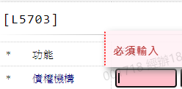

1. 債權機構名稱

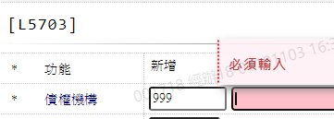

1. 匯款銀行



1. 匯款帳號



1. 資料傳送單位

